

**猪名川町プレスリリース**

**令和６年（2024）７月４日**

**報道関係各位**

**猪名川町役場**

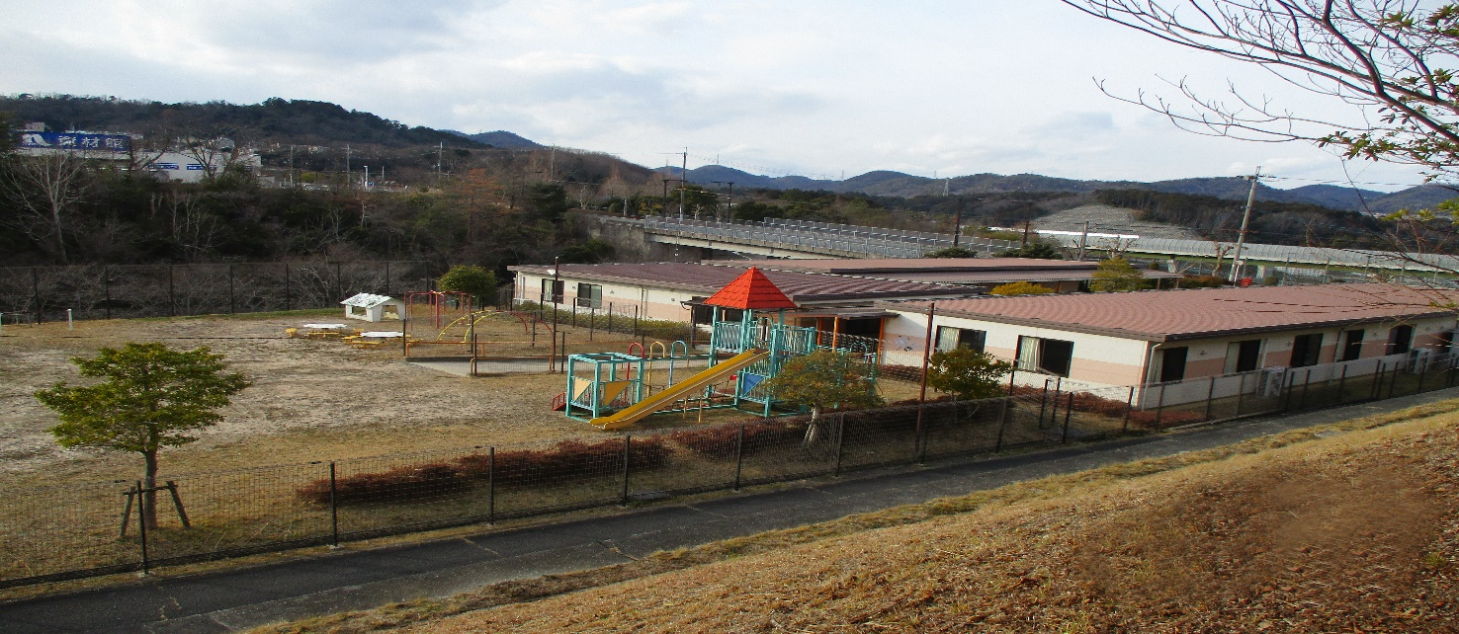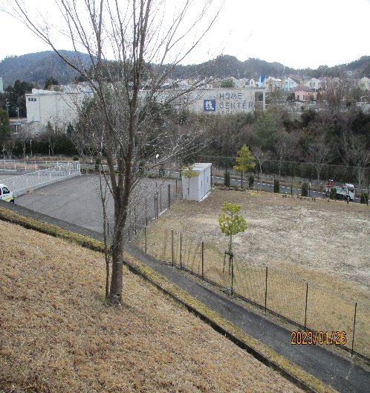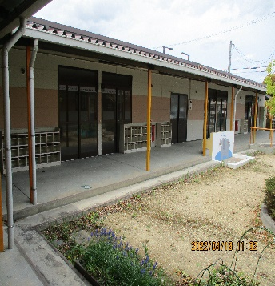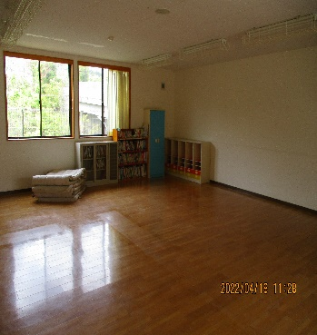**企画政策課広報戦略室**

**民間活力を積極的に導入することにより、旧つつじが丘幼稚園跡地の活用を通して、地域（住民）の利便性向上、にぎわいづくり、地域雇用の創出など地域の活性化に寄与する事業を提案実行する事業者を広く募集します。**

園庭・駐車場

園舎

保育室

**旧つつじが丘幼稚園跡地(令和３年３月３１日閉園)**

**を活用する事業者の募集開始！！**

本募集は、旧つつじが丘幼稚園跡地を活用する事業者を募集するものであり、応募者においては、「旧つつじが丘幼稚園跡地活用事業者募集要項」の内容を踏まえ、必要な書類等を提出してください。

　優先交渉事業者の決定にあたっては、公募型プロポーザル方式により、審査の上、最も優れた事業提案を行った者を選定し、決定します。

**１　対象施設の概要**

（１）所在地

兵庫県川辺郡猪名川町つつじが丘1丁目43番3の一部、44番2

（２）土地

|  |  |  |  |  |  |
| --- | --- | --- | --- | --- | --- |
| 町有地 | 面積 | 2,037㎡（公簿面積） | | | |
| 民有地  (能勢電鉄株式会社所有) | 面積 | 2,269㎡（公簿面積） | | | |
| 接道状況 | 北側：幅員14ｍ(町道肝川1号線)  東側：幅員3ｍ(町緑地管理道)  西側：県道12号川西篠山線が位置している。  ※道路と敷地に高低差があるため、進入は不可。  南側：民有地  ※現状、コンビニエンスストア側からの進入はできませんが、事業提案に応じて通行が可能となる場合があります。「 (2)貸付条件（能勢電鉄株式会社）【募集要項P3】」 | | | | |
| 法令に基づく主な制限 | 都市計画区域 | | 市街化区域 | 用途地域 | 近隣商業地域 |
| 特別用途地区 | | 第一種特別  業務地区 | 地区計画 | つつじが丘  住宅地地区計画 |

（３）建物

|  |  |  |  |
| --- | --- | --- | --- |
| 名称 | 延床面積 | 階層 | 建築年・構造 |
| 園舎(A棟) | 144㎡ | 1階 | 平成18年(2006年)築  軽量鉄骨造 |
| 園舎(B棟) | 204㎡ | 1階 | 平成18年(2006年)築  軽量鉄骨造 |
| 園舎(C棟) | 271㎡ | 1階 | 平成18年(2006年)築  軽量鉄骨造 |

**２　提案の条件**

（１）基本的な考え方

・跡地活用においては、地域（住民）の利便性向上、にぎわいづくり、地域雇用の創出など地域の活性化に寄与する事業であることとします。

（２）提案内容の条件

・旧つつじが丘幼稚園跡地の土地建物を一体的に活用する事業であること。

・具体的な計画を伴った実現可能な提案であること。

・敷地内のみならず、周辺地域に対する交通安全対策及び環境対策が十分確保された計画であること。

（３）貸付条件

①町（土地建物）

・貸付手法：借地借家法に基づく「普通建物賃貸借契約」とします。

・賃　　料：賃料については、事業者からの提案によるものとしますが、最低賃料は年額3,741,100円（別途消費税及び地方消費税）とします。

・貸付期間：貸付期間は「10年以上20年以内」とします。

　②能勢電鉄株式会社（土地）

　　・貸付手法：民法第601条に基づく「賃貸借契約」若しくは借地借家法第23条第2項に基づく「事業用定期借地権設定契約」を想定しており、詳細については、能勢電鉄株式会社との協議により決定します。

・賃　　料：以下の契約区分によります。

|  |  |  |
| --- | --- | --- |
| 区分 | 内容 | 最低賃料 |
| Ａ | ・新たな施設の建設を行う  ・コンビニエンスストア側からの進入を行う  ・コンビニエンスストアとの駐車場を共有する一体的な活用 | 年額3,600,000円  （月額300,000円） |
| Ｂ | ・新たな施設の建設を行う  ・コンビニエンスストア側からの進入を行う  （最低限の部分開放：建築基準法上の接道部分のみ）  ・コンビニエンスストアとの駐車場は区分する | 年額2,400,000円  （月額200,000円） |
| Ｃ | ・新たな施設の建設は行わない  ・コンビニエンスストア側からの進入を行わない | 年額960,000円  （月額80,000円） |

　※新たな施設とは、建築基準法上の建築物を想定しています。

・貸付期間：貸付期間は、令和8（2026）年4月からの開始とし、終期は町有地（土地建物）の貸付期間に合わせることとします。

※町は令和8（2026）年3月まで能勢電鉄株式会社が所有する土地を借り受けて　いますので、始期を令和8（2026）年4月以前とする場合は、町及び能勢電鉄株式会社との協議が必要となります。

**３　スケジュール**

|  |  |
| --- | --- |
| 内容 | 日程 |
| 現地見学会の開催日 | 令和6年7月16日(火) |
| 質問書受付期間 | 令和6年7月2日(火)～令和6年7月19日(金) |
| 応募書類受付期間 | 令和6年7月2日(火)～令和6年8月2日(金) |
| 一次審査（資格審査） | 令和6年8月上旬 |
| 二次審査（プレゼンテーション審査） | 令和6年8月中旬 |
| 優先交渉事業者の決定 | 令和6年8月中旬 |

**※提案の条件、応募資格、審査方法等の詳細については別添資料（募集要項）及び猪名川町公式ホームページをご覧ください。**

[**https://www.town.inagawa.lg.jp/soshiki/kikakusomu/kikaku/business/tsutsujigaoka_rikatsuyo/1719895696870.html**](https://www.town.inagawa.lg.jp/soshiki/kikakusomu/kikaku/business/tsutsujigaoka_rikatsuyo/1719895696870.html)

**【問合せ】**猪名川町　企画総務部　企画政策課　担当　井上、岩上

（℡０７２－７６６－８７１１）